Proyecto de aplicaciones

el proyecto se base en lograr localizar (a nivel escala) un colectivo en una maqueta representativa de ramos mejia, para esto desarrollaremos una aplicación para android mediante tecnologias web para esto utilizaremos un programa llamado apache cordova que se encarga de generar la aplicación para android basandose en la codigo web que se desee implementar, tambien haremos uso del microcontrolador arduino y de unos sensores para localizar el colectivo en la maqueta, para el lado del server utilizaremos php y utilizando dicho lenguaje y sobre el mismo server controlaremos el microcontrolador arduino asi podremos manipular la informacion del sensor, corresponderlo con las cordenadas determinadas y a traves del protocolo HTTP y de json enviaremos informacion al cliente el cual seteara mediante la api de google maps la ubicación del colectivo.
Para llevar a cabo esto utilizaremos las siguientes tecnologías:
- HTML5
- CSS3
- Javascript
- Json
- Php7
- Arduino
- Sensores Ultrasonicos
- Api Google Maps

A dia de la fecha se dividieron las tareas entre los integrantes, el armado de la maqueta, el diseño de la pagina web que a posterior pasara a ser una aplicación de android, la comunicación con la api de google maps y el servidor con la comunicación al arduino.

No obstante planteamos que ante el surgimiento de alguna duda o complicación se comunicara al grupo y entre todos ayudaremos a resolverlo.

Para ejecutar arduino haremos lo siguiente, desde php accederemos al puerto en el cual se conecta el arduino y posteriormente se escribira dicho archivo que se correspone con el puerto una orden, de esta manera una vez en arduino con la sentencia Serial.read()
Desde php:
<?php
$f = fopen(“ARCHIVO DEL PUERTO”, “w”);
fwrite($f, INSTRUCCION);
fclose($f);
?>

y para programar los sensores se utilizara el siguente codigo en arduino:

#include <NewPing.h>

/*Aqui se configuran los pines donde debemos conectar el sensor*/
#define TRIGGER_PIN 12
#define ECHO_PIN 11
#define MAX_DISTANCE 200

/*Crear el objeto de la clase NewPing*/
NewPing sonar(TRIGGER_PIN, ECHO_PIN, MAX_DISTANCE);

void setup() {
Serial.begin(9600);
}

void loop() {
// Esperar 1 segundo entre mediciones
delay(1000);
// Obtener medicion de tiempo de viaje del sonido y guardar en variable uS
int uS = sonar.ping_median();
// Imprimir la distancia medida a la consola serial
Serial.print("Distancia: ");
// Calcular la distancia con base en una constante
Serial.print(uS / US_ROUNDTRIP_CM);
Serial.println("cm");
}

con respecto a la api de google maps:
Los mapas son solo imágenes que se cargan en el fondo a través de peticiones ejecutadas por AJAX y se insertan en un <div> en la página HTML. Mientras navegas en el mapa, el API envía información acerca de las nuevas coordenadas y los niveles de “zoom” de el mapa a través de AJAX y esto retorna las imágenes.

El API consiste de archivos JavaScript que contienen las clases, métodos y propiedades que se usan para el comportamiento de los mapas.
Primero incluiremos la api:

<script type="text/javascript" src="http://maps.google.com/maps/api/js?sensor=false&;amp;language=es"></script>

Luego usando el siguiente codigo conseguimos setear la primera imagen del mapa:
window.onload = function(){
var options = {
zoom: 8
, center: new google.maps.LatLng(18.2, -66.4)
, mapTypeId: google.maps.MapTypeId.SATELLITE
};
var map = new google.maps.Map(document.getElementById('map'), options);
};

y podremos modificar ciertas caracteristicas, como el fondo, o la forma en que se ve el mapa o el zoom a través de json agregando o quitando datos clave/valor.
Con respecto a la maqueta:
Los materiales más importantes son:
- Papel, cartulina y cartón.
- Espuma rígida
- Materiales moldeables.
- Madera
- Vidrio
- Metacrilato, poliestireno.
- Metales.
- Pinturas
- Objetos encontrados en la naturaleza y en la industria.
- Pequeños objetos
- Pegamentos, cinta adhesiva y papel autoadhesivo. También necesitaremos utilizar sensores ultrasónicos y colocarlos a lo largo de la maqueta
El sensor mide la distancia mediante el uso de ondas ultrasónicas. El cabezal emite una onda ultrasónica y recibe la onda reflejada que retorna desde el objeto. Los sensores ultrasónicos miden la distancia al objeto contando el tiempo entre la emisión y la recepción.
Sus características:
Objeto transparente detectable: Dado que las ondas ultrasónicas pueden reflejarse en una superficie de vidrio o líquido, y retornar al cabezal, incluso los objetos transparentes pueden ser detectados.
Resistente a niebla y suciedad: La detección no se ve afectada por la acumulación de polvo o suciedad.
Objetos de forma compleja detectables: La detección de presencia es estable, incluso para objetos tales como bandejas de malla o resortes. Utilizaremos el siguiente modelo: Sensor Ultrasonido HC-SR04: El sensor HC-SR04 te permite medir distancia mediante ultrasonido, muy utilizado en Robots Sumo y Laberinto. El sensor HC-SR04 es un sensor de distancia de bajo costo que utiliza ultrasonido para determinar la distancia de un objeto en un rango de 2 a 450 cm. Destaca por su pequeño tamaño, bajo consumo energético, buena precisión y excelente precio. El sensor HC-SR04 es el más utilizado dentro de los sensores de tipo ultrasonido, principalmente por la cantidad de información y proyectos disponibles en la web. De igual forma es el más empleado en proyectos de robótica como robots laberinto o sumo, y en proyectos de automatización como sistemas de medición de nivel o distancia.
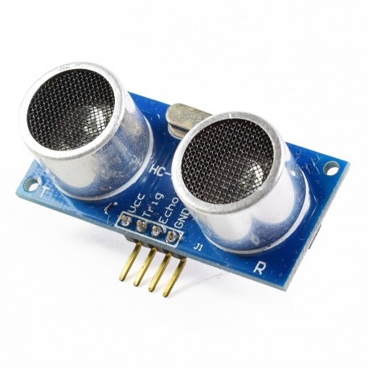

investigación de este informe:
http://www.monografias.com/trabajos99/comunicacion-arduino-traves-servidor-php/comunicacion-arduino-traves-servidor-php.shtml

https://www.geekfactory.mx/tutoriales/tutoriales-arduino/sensor-ultrasonico-hc-sr04-y-arduino/

http://www.maestrosdelweb.com/google-maps-api-v3-introduccion-y-primeros-pasos/

